Příloha č. 4 poptávky k podání nabídky
-
Technická specifikace
Podkladem pro návrh světelné stěny je architektonická studie rekonstrukce podchodu zpracovaná KAM (2022).
Světelná instalace by měla být uměřená významu místa, jenž je primárně průchodem mezi historickým centrem města a předměstím, a který se po rekonstrukci přiblíží charakterem obchodní pasáži. V současné době je podchod významnou pěší spojnicí mezi vlakovou a autobusovou dopravou v Brně. Světelná instalace má být světelným dílem spoluvytvářejícím charakteristický obraz města. Očekává se využití moderních technologií a interaktivita s chodci či pouličními umělci. Světelná instalace nesmí být agresivně výrazná, nesmí vytvářet stroboskopické efekty ani oslňovat chodce. Primárním médiem je světlo, doplňkovým médiem může být i zvuk.
Technicky je světelná instalace koncipována jako světelná technologie umístěná mezi nosnou železobetonovou stěnou podchodu a skleněným obkladem, v místě určeném touto specifikací a dále architektonickou studií rekonstrukce podchodu (KAM, 2022). Skleněný obklad je uvažován v interiéru celého podchodu z bezpečnostního zasklení průsvitným a neprůhledným sklem, přičemž skleněná konstrukce je součástí stavební části projektu. Přesný rozsah instalace bude stanoven na základě předloženého konceptu vybraného Poddodavatele (Světelné a multimediální instalace dále také označován jako „SMI“) a bude koordinován se stávajícími otvory a nově navrženým umístěním stávajících CLV. Instalace může být rozdělena do několika částí.
Zadavatel očekává následující průběh plnění Veřejné zakázky. Poddodavatel nejprve vypracuje v rámci studie koncepčního řešení stavby návrh světelné stěny (STS - SMI), který Dodavatel (generální projektant Projektové dokumentace na rekonstrukci podchodu pod hlavním nádražím – I. etapa dále také označován jako „GP“) zapracuje do dokumentace pro společné územní a stavební řízení (DUSP – GP). Poté Poddodavatel vypracuje ve spolupráci s Dodavatelem projektovou dokumentaci pro provedení stavby na světelnou stěnu (PDPS – SMI), který bude součástí celkové projektové dokumentace pro provedení stavby podchodu vypracované Dodavatelem (PDPS – GP). V rámci autorského dozoru (AD - SMI) bude Poddodavatel řešit světelnou a multimediální instalaci a poskytovat součinnost Dodavateli.

Světelná instalace bude umístěna ve stěně podchodu v hlavním tubusu mezi halou a výstupem k OD Tesco viz situace na obr. č. 1. Tato stěna výšky 3 m je přerušena spojovacím krčkem vedoucím na nástupiště vlaků na dvě části, o délkách cca 29 m a cca 71 m. V delší stěně se nacházejí dveře do technické místnosti rozvodny, které musí zůstat zachovány, ale budou integrovány do skleněného obkladu stěny. Světelná instalace nemusí být umístěna v celém rozsahu stěny.

V tomto prostoru musí být umístěno cca 14 ks stávajících vitrín pro prezentaci městských kulturních akcí (CLV). Rozměry vitríny jsou 1275 x 1860 x 105 mm. Vitríny jsou řešeny jako samostatně podsvětlené. Jejich technické řešení není předmětem této zakázky, bude je zpracovávat generální projektant. Předmětem této zakázky je návrh jejich nového rozmístění s ohledem na koncepci světelné stěny.

Maximální předpokládané investiční náklady světelné instalace činí 7 500 000 Kč bez DPH.

Úsek světelné stěny mezi halou a veřejným WC (zakreslena v architektonické studii KAM
- v axonometrii konceptu návrhu) není předmětem této zakázky.

Poptávané stupně projektu (Smlouva se zadavatelem):
- Studie světelné a multimediální instalace (STS - SMI)

- Předběžný koncepční návrh světelné a multimediální instalace ve 2 variantách řešících technický charakter, umělecký záměr, interaktivitu a rozsah instalace, ve vztahu k pořizovacím a provozním nákladům, který bude podkladem pro rozhodnutí Zadavatele o finální variantě.

- Finální varianta studie bude prezentována vizualizacemi a videi zachycujícími instalaci v provozu. Studie bude definovat pořizovací a provozní náklady, požadavky na stavební část i technické řízení provozu instalace (hardware, software).

- Výrobní výbory v průběhu zpracování studie dle potřeby minimálně 3x.

- Povinnost účastnit se výrobních výborů Dodavatele (STS – GP) dle potřeby minimálně 2x.

- Odevzdání studie v listinné podobě ve 3 vyhotoveních a v elektronické podobě, a to minimálně v 1 vyhotovení, a to na vhodném datovém nosiči (např. DVD), ve vhodných formátech (např. „*.pdf“) a v otevřených formátech (např. „*.dwg“, „*.dgn“, „*.xls“, .mp4 a „*.doc“).

- Dokumentace v elektronické podobě bude obsahovat min. 2 vizualizace ve formátu .PDF a video zachycujícími instalaci v provozu a její obsah ve variantách ve formátu .mp4 o délce min. 3 minuty.

- Délka lhůty plnění max. 30 dní od podpisu smlouvy.

- Dokumentace pro společné územní a stavební povolení (DUSP - GP)

- Poddodavatel se zavazuje k účasti na společných výrobních výborech s Dodavatelem a k případné součinnosti s Dodavatelem na dokumentaci pro společné územní a stavební povolení (DUSP - GP).

- Předpokládané trvání cca 60 dní od výzvy k zahájení práce Dodavatele.

- Prováděcí projekt světelné a multimediální instalace (PDPS - SMI)

- Prováděcí projekt části Světelná a multimediální instalace bude vypracován na podkladu Studie světelné a multimediální instalace (STS – SMI) a Studie generálního projektanta (STS GP) včetně technických detailů a specifikací, řízení, rozpočtu a výkazu výměr tak, aby byl realizovatelný.

- Dokumentace bude sloužit pro výběr zhotovitele stavby. V případě změny či upřesnění výtvarného konceptu budou dodány vizualizace a videa zachycující instalace v provozu.

- Odevzdání projektové dokumentace v listinné podobě ve 8 vyhotoveních a v elektronické podobě, a to minimálně v 1 vyhotovení, a to na vhodném datovém nosiči (např. DVD), ve vhodných formátech (např. „*.pdf“) a v otevřených formátech (např. „*.dwg“, „*.dgn“, „*.xls“, .mp4 a „*.doc“).

- Dokumentace v elektronické podobě bude obsahovat min. 4 vizualizace ve formátu .PDF a videa zachycující instalaci v provozu a její obsah ve variantách ve formátu .mp4 o délce min. 3 minuty.

- Dodání audiovizuálního obsahu (návrh multimediálního programu) ve 3 variantách, v .mp4 nebo v jiném formátu vhodném pro použití na světelné stěně.

- Délka lhůta plnění 30 dní od výzvy Dodavatele.

- Autorský dozor (AD - SMI)

- Autorský dozor při realizaci části stavby Světelná a multimediální stěna.

- Asistence při uvedení instalace do provozu a zaškolení personálu ovládajícího světelnou instalaci. Technická pomoc při zkušebním provozu.

Mezi odevzdáním STS - SMI a výzvou k PDPS - SMI bude probíhat koordinace ve věci zpracování DUSP – GP.
Součástí plnění je součinnost při inženýrské činnosti generálního projektanta, součinnost při výběru zhotovitele stavby a výkonu autorského dozoru projektanta, a to vše v souvislosti se světelnými a multimediálními instalacemi, nebude-li tyto činnosti oprávněn vykonávat přímo Dodavatel.
Součástí všech stupňů bude spolupráce s generálním projektantem stavební části podchodu (Dodavatelem), grafikem a technickým dozorem investora zejména poskytování technických informací nutných pro vypracování DÚSP a PDPS, a pro výběr zhotovitele stavby.

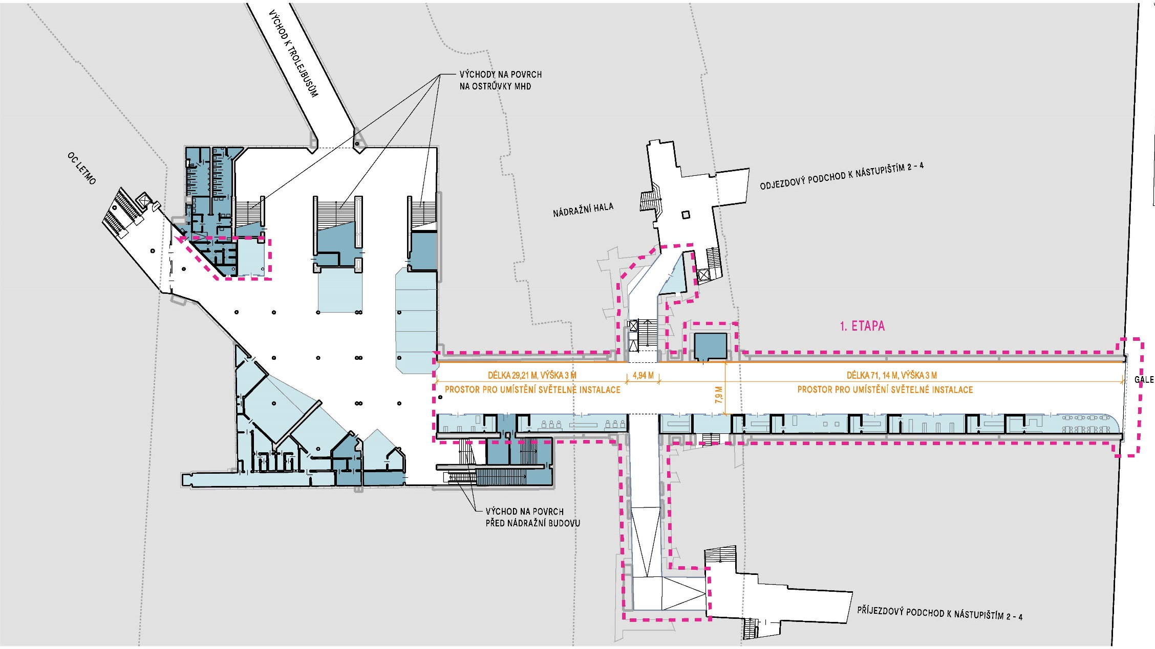

Obr. č. 1 – Situace se zákresem umístění světelné stěny

Přílohy:
- Architektonická studie rekonstrukce podchodu zpracovaná KAM (2022)
Tvoří samostatnou přílohu č. 7 Poptávky k podání nabídky

